**Рождественская сказка**

**«Мечты сбываются»**

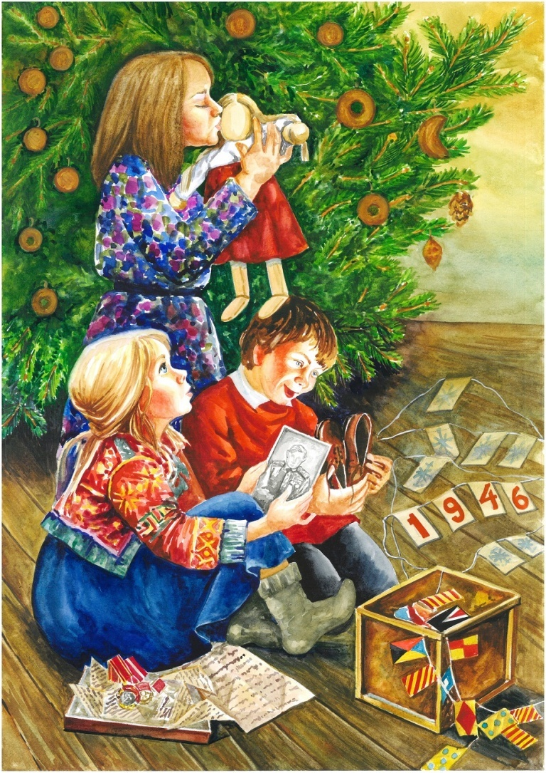 **Автор работы**: Елизавета Кашина 6А класс  
 **Название работы**: Рождественская сказка «Мечты сбываются»

Жила - была семья. Самая обыкновенная, как и все семьи. Мама, папа и две дочери и маленький сынишка. Дети очень любили зиму. Им нравилось играть в снежки, кататься на санках с горок, мастерить своими руками разные безделушки. Но больше всего ребятам нравился Новый год и Рождество, когда Дед Мороз дарит подарки и осуществляет их мечты.

Наступила зима. Стали они ждать Нового года и Рождества. Дети очень хотели получить подарки от старичка - волшебника и решили написать ему письмо.

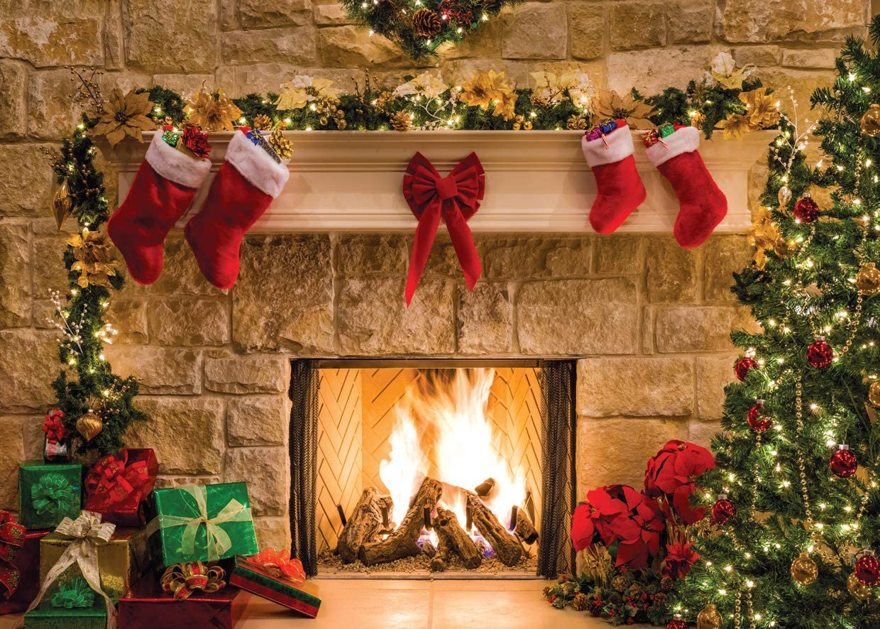

В нем они попросили у Дедушки Мороза клубнику. Ту, сочную и вкусную, которую ели летом. В ней столько витаминов и радости!

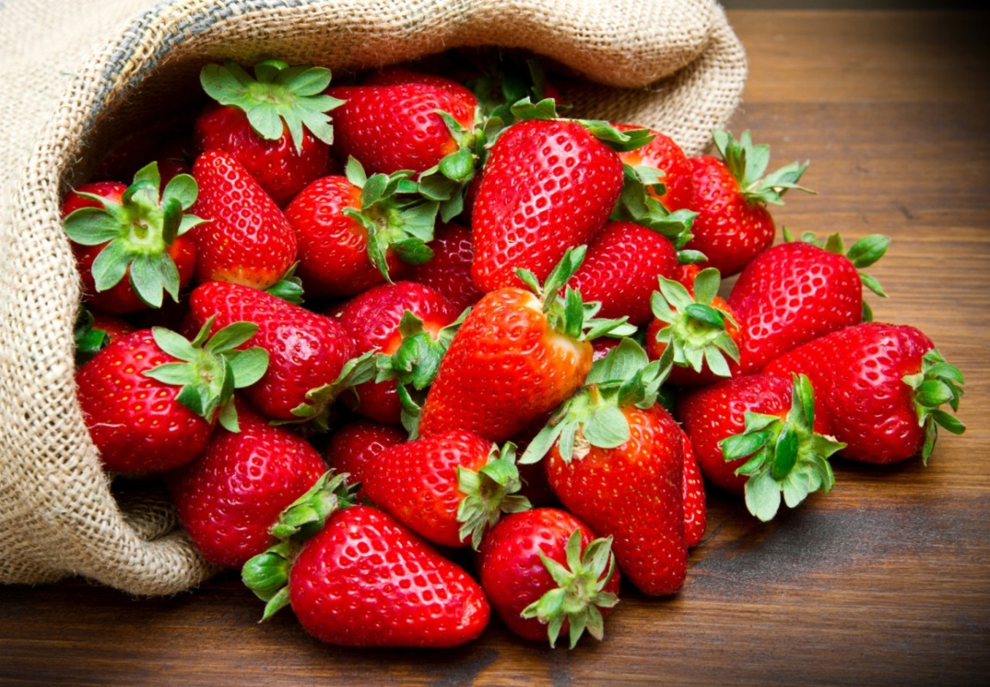

Но мама сказала:  
- Вы же еще не нарядили елку во дворе! Куда же Дед Мороз будет складывать рождественские подарки!?  
Девочки взяли брата, укутали его по теплее и вышли на улицу, которая будто ждала новых чудес, почистили снег около пушистой елочки, поправили у снеговика ведёрко, взяли новогодние игрушки, снежинки и хлопушки, развесили папину гирлянду, и все вместе стали украшать новогоднюю красавицу.

Когда елочка зажглась разноцветными огоньками, всем стало весело и празднично. Дети положили письмо под елочку, но даже не заметили, когда Дедушка Мороз его забрал. Всегда он появляется и исчезает

Незаметно таинственно и волшебно!

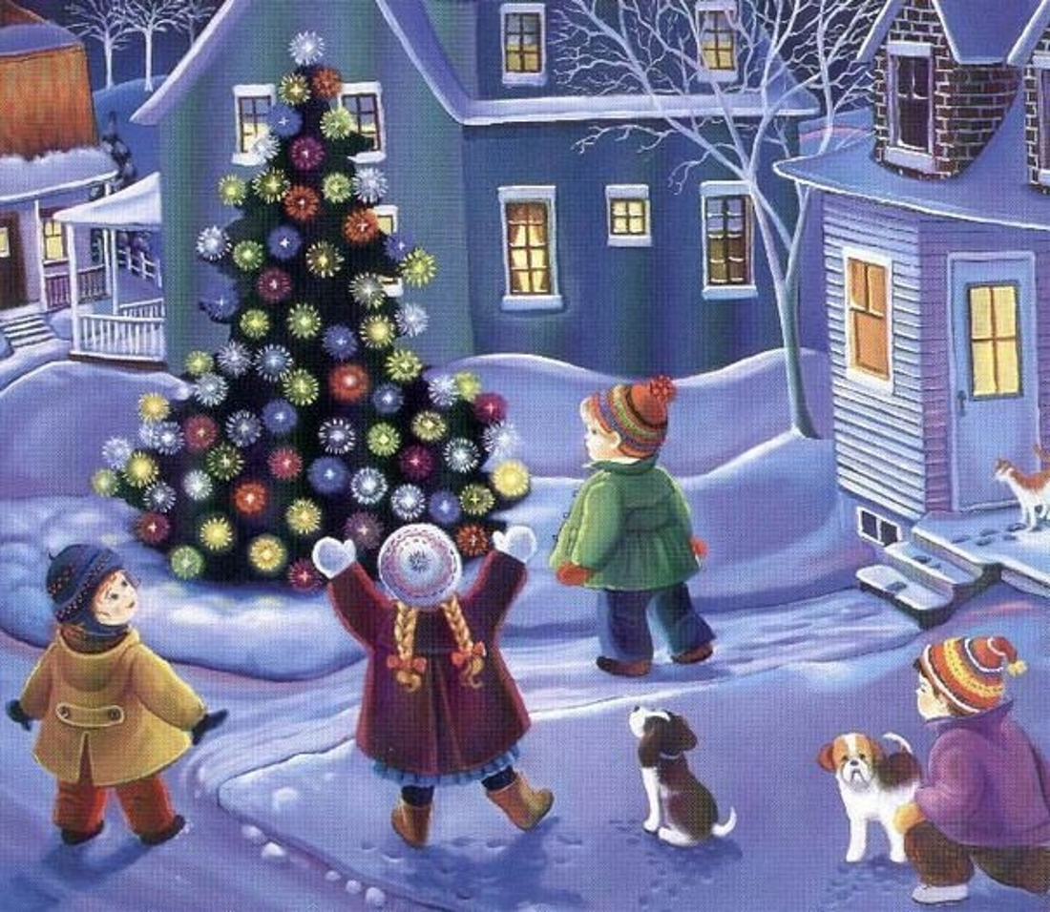

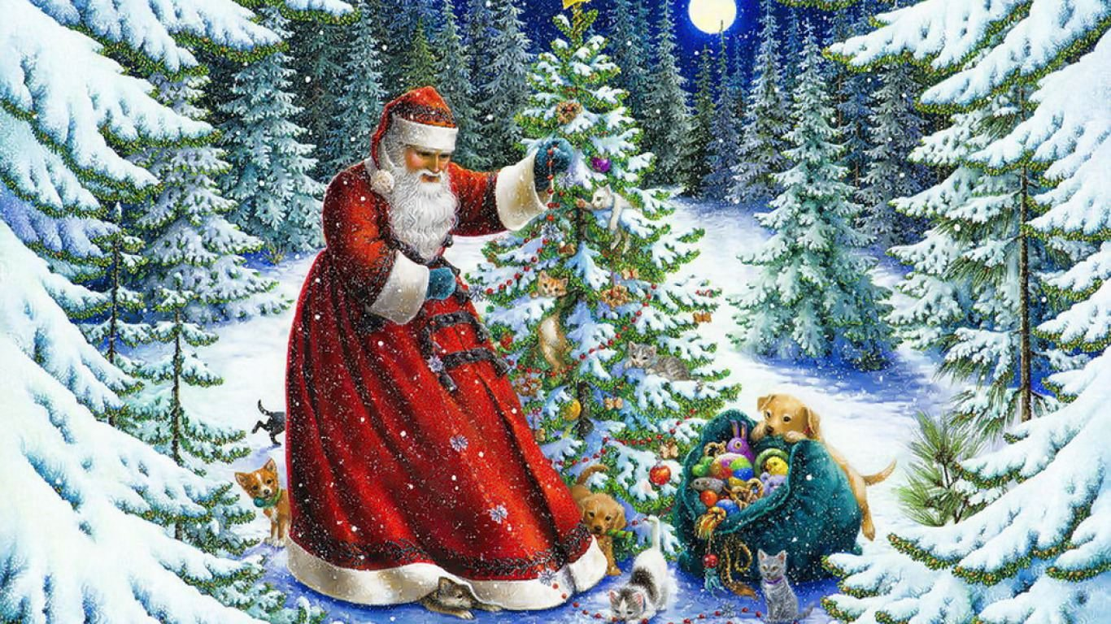

Наступила долгожданная рождественская ночь. Родители накрыли праздничный стол. Чего там только не было! И апельсины, и яблоки, и конфеты. А где же вкусная клубника? Ребятишки переглянулись, было заметно, что они расстроились, хотя виду не подали. Семья села за стол и стала готовиться к гаданию на кофейной гуще. И в тот момент, когда часы пробили двенадцать раз, раздался тихий стук в дверь. Папа прислушался, но стук повторился вновь.

Когда он на цыпочках подошёл и открыл дверь, на пороге стояла большая корзина с сочной клубникой. Детвора очень обрадовалась такому вкусному подарку!

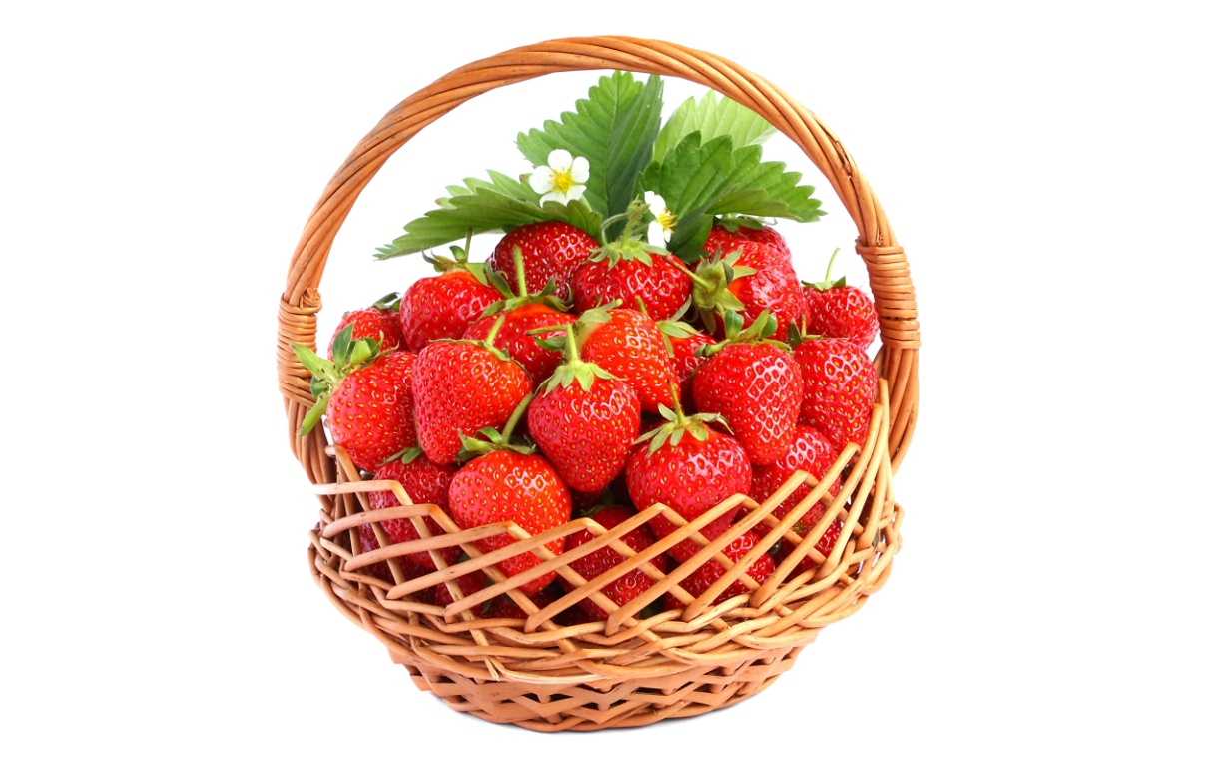

-Неужели не забыл про нас старичок-волшебник! – весело и изумлённо сказали сёстры, заранее представляя себе сладкую ягоду, тающую во рту, особенно она вкусна в мамином торте с глазурью!

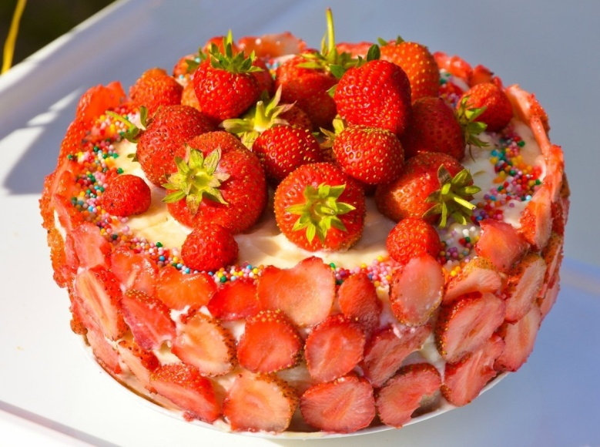

Нужно скорее бежать во двор, ведь кто-то же стучался в нашу дверь! Может быть, мы успеем поблагодарить Деда Мороза!- наперебой закричали дети.  
Девочки позвали папу, маму и братишку на улицу. Они оделись потеплее, чтобы не замерзнуть. Посмотрев вверх, дети увидели, как по небу на санях, запряженных оленями, летит Дед Мороз со своей внучкой Снегурочкой. В санях у них был виден мешок с подарками для других послушных ребят.

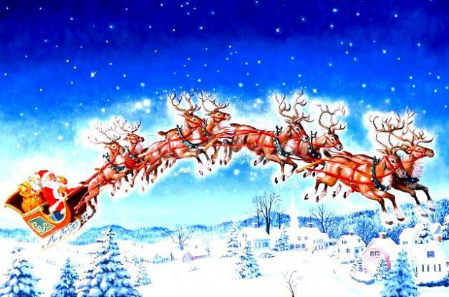

Девочки от восторга захлопали в ладоши и радостно закричали в надежде, что их голос будет услышан:  
-Дедушка Мороз! Снегурочка! Спускайтесь к нам! Давайте вместе есть сочную клубнику!  
Мама с папой посмотрели на небо, но ничего не заметили, потому что они были взрослые и перестали верить в чудеса, а брат был ещё очень маленький и увидел только яркие звёзды и чудного ангелочка.

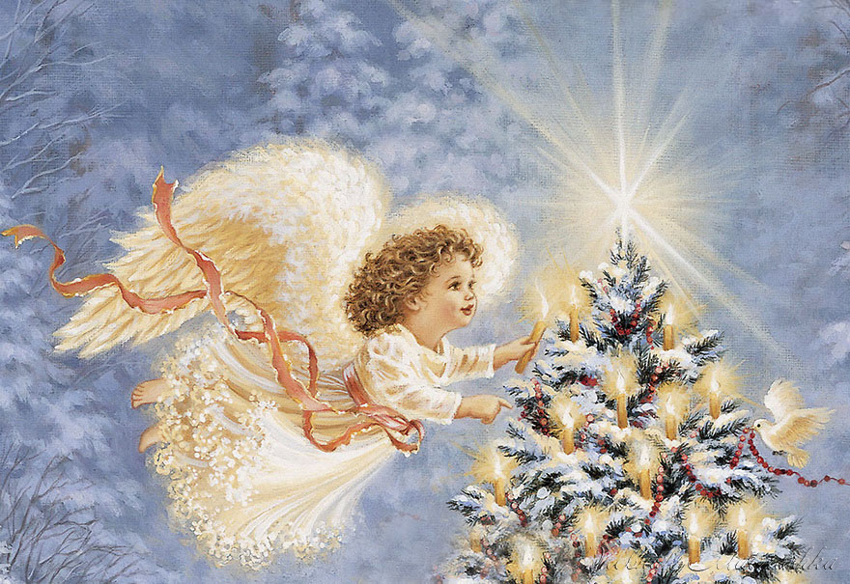

Как же так?- спросили девочки,- ведь вы тоже когда- то были маленькими. Верили в сказки! Писали письма Деду Морозу! Неужели вы все забыли!? Сильнее зажмурьте глаза и снова посмотрите вверх. Они там! Вон же их сани!  
Родители посмотрели друг на друга и улыбнулись. Наверное, им стало немножечко грустно и обидно из-за того, что, перестав верить в чудеса, им нечего ответить дочерям. Тогда они вспомнили все: катание на горке до сбитых коленок, разбитые носы, строительство снеговика у домашнего палисадника, ёлочные игрушки из бабушкиного комода, старинные гирлянды и гадание на свечах в канун Рождества.

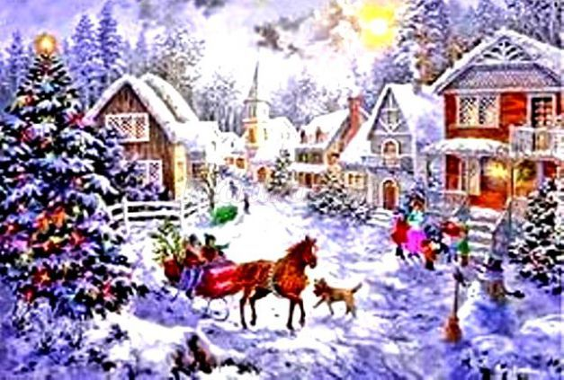

Мама даже кидала валенок на развилку четырёх дорог, чтобы ей он суженого предсказал! И, словно в детстве, увидели родители на звездном небе Деда Мороза и тогда все вместе громко закричали:  
- Спасибо, Дедушка Мороз! Счастливого тебе Рождества! Все мечты сбываются в рождественскую ночь. Главное - верить в чудеса!

